界面UI设计

一、总设计图（主界面设计图）

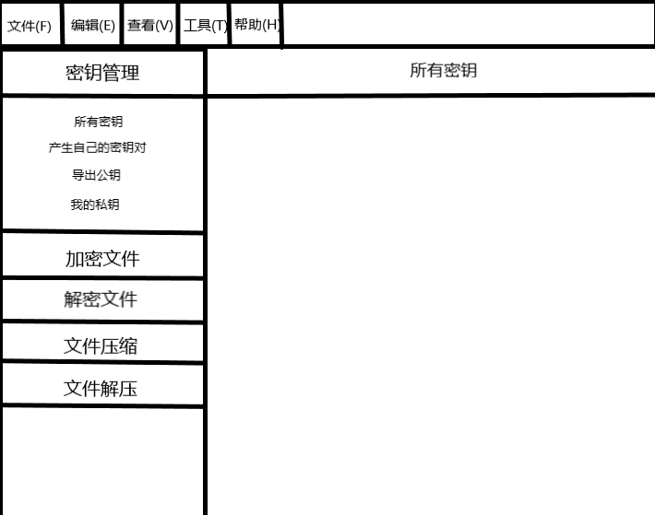

1. 详细设计
2. 主界面上栏为菜单栏，用户可在此选择打开和保存文件，也可进行相关快捷操作；
3. 功能区分为密钥管理、加密文件、解密文件、文件压缩和文件解压这五部分，位于窗口左侧，每个部分点开后在相对应的部分下会展开具体的功能选择，并在功能区的右侧窗口中显示该部分的操作界面；
4. 功能区介绍
5. 密钥管理
6. 所有密钥

在所有密钥这一功能快下，用户可看见存储在本地的所有密钥对，便于增删管理，有利于查找；

1. 产生自己的密钥对

用户可在此功能区域下实时产生一对新的密钥对；

1. 导出公钥

用户可将自己的公钥通过各种格式，例如邮件、文件的方式传递给要给你发送密文的对方手中；

1. 我的私钥

用户在此可管理自己的私钥，可找到公钥所与之对应的那个私钥；

1. 加密文件

用户可在此选择要进行加密的文件，然后利用对方的公钥来对此文件进行加密；

1. 解密文件

用户根据对方发来的密文和密文所采用的加密公钥，利用与之对应的私钥对其进行解密；

1. 文件压缩

用户可在此对文件进行压缩；

1. 文件解压

用户可在此对已压缩文件进行解压；